9-Г клас

- Українська мова
Завдання 1.
Самостійно опрацювати: параграф 33,вправи 3,ст.117; 4,ст 118; 5,ст118; 6,ст. 119(виконати у робочих зошитах)
Написати контрольну роботу на подвійних аркушах (повні відповіді).
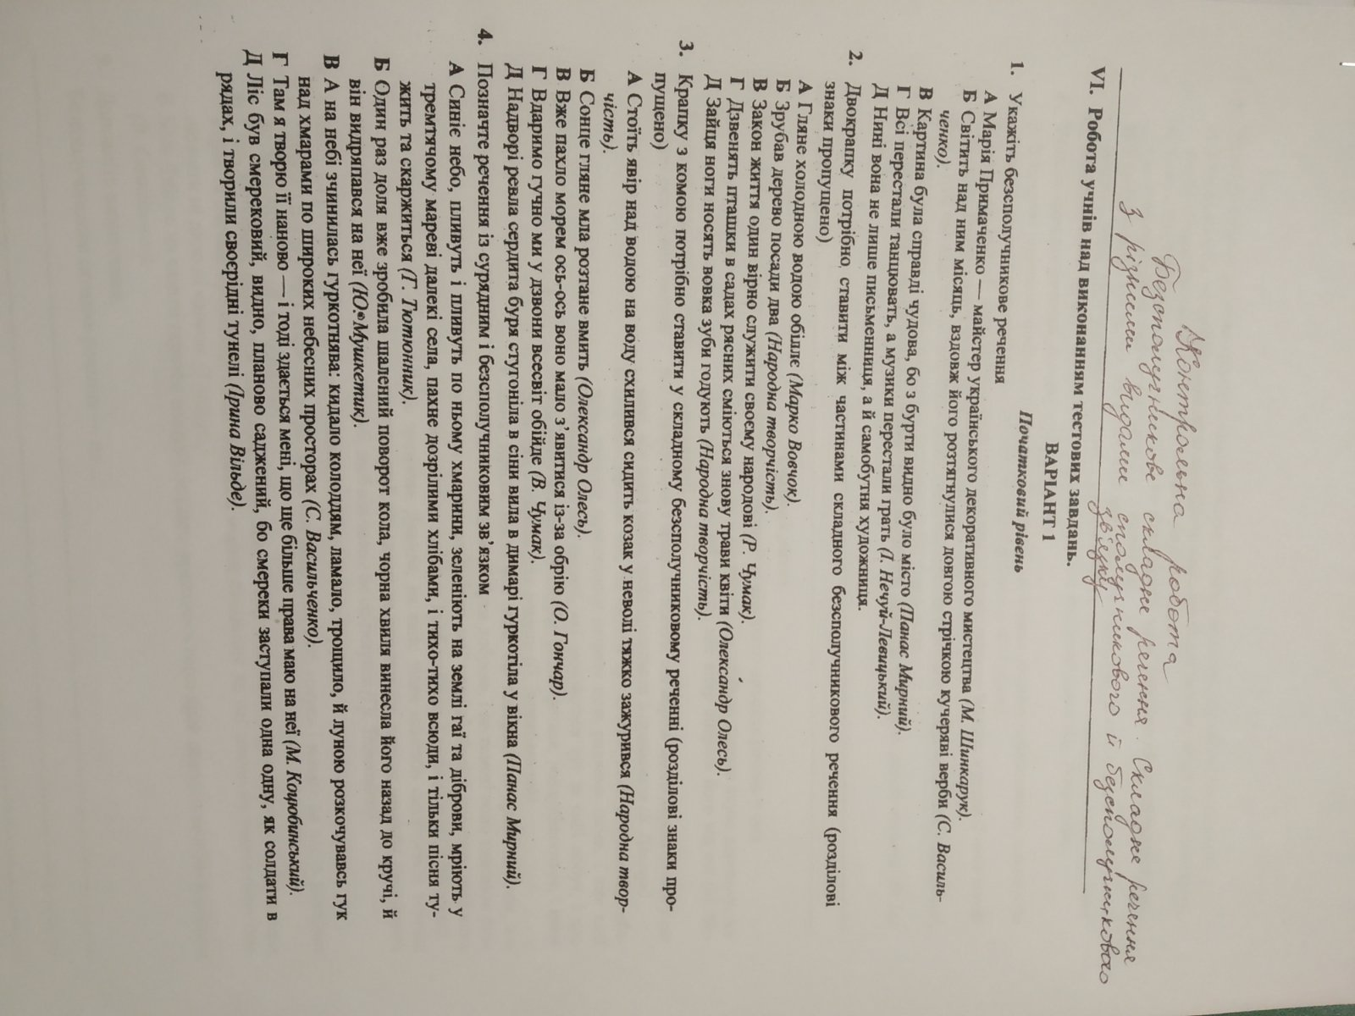
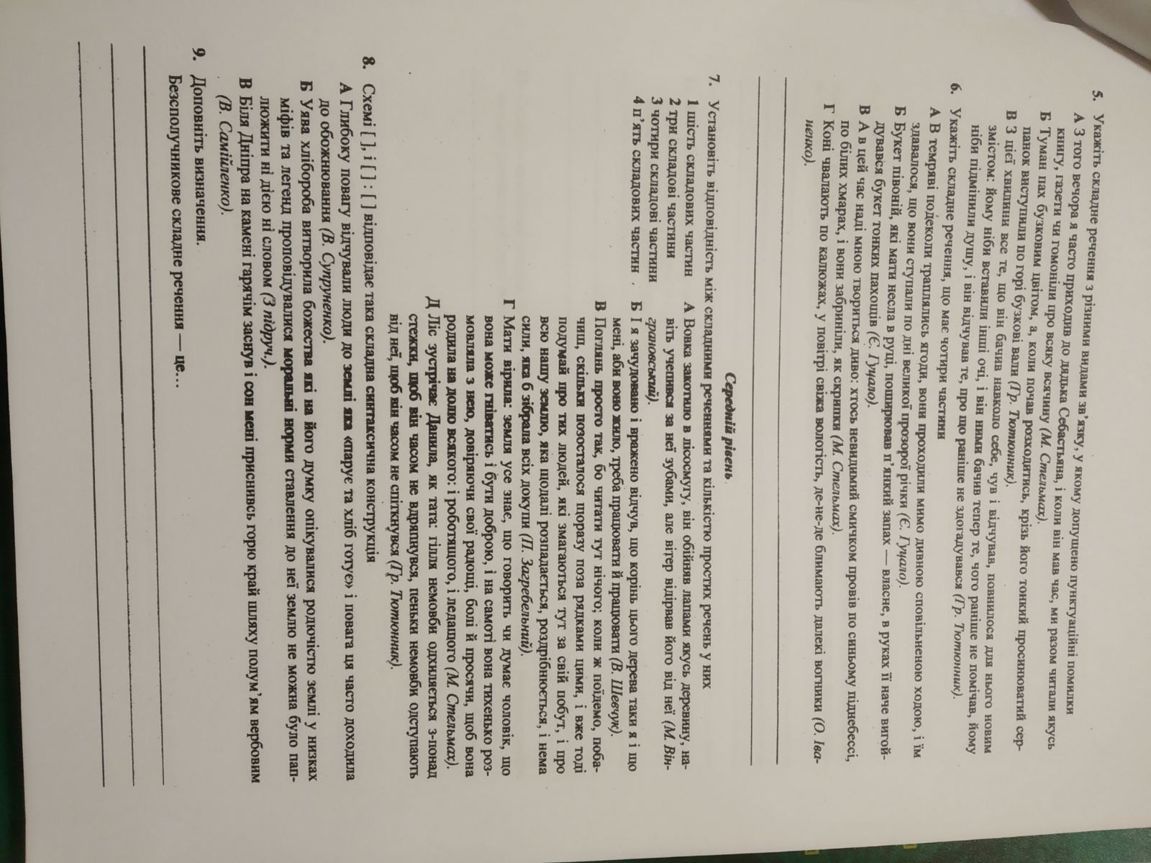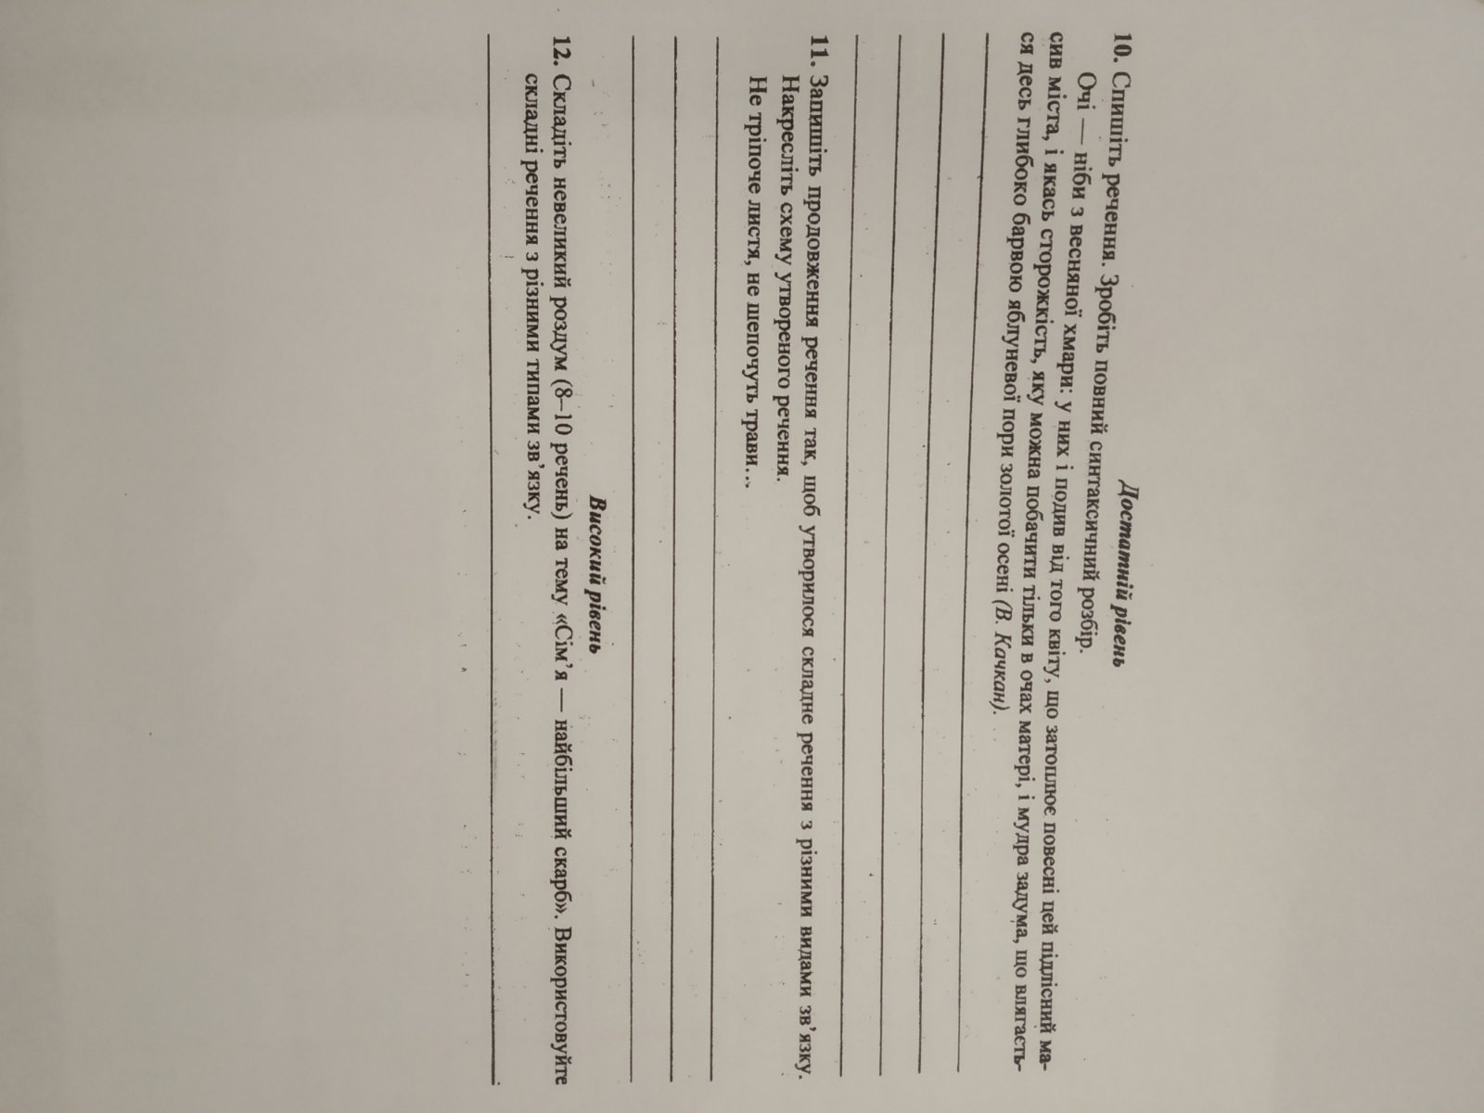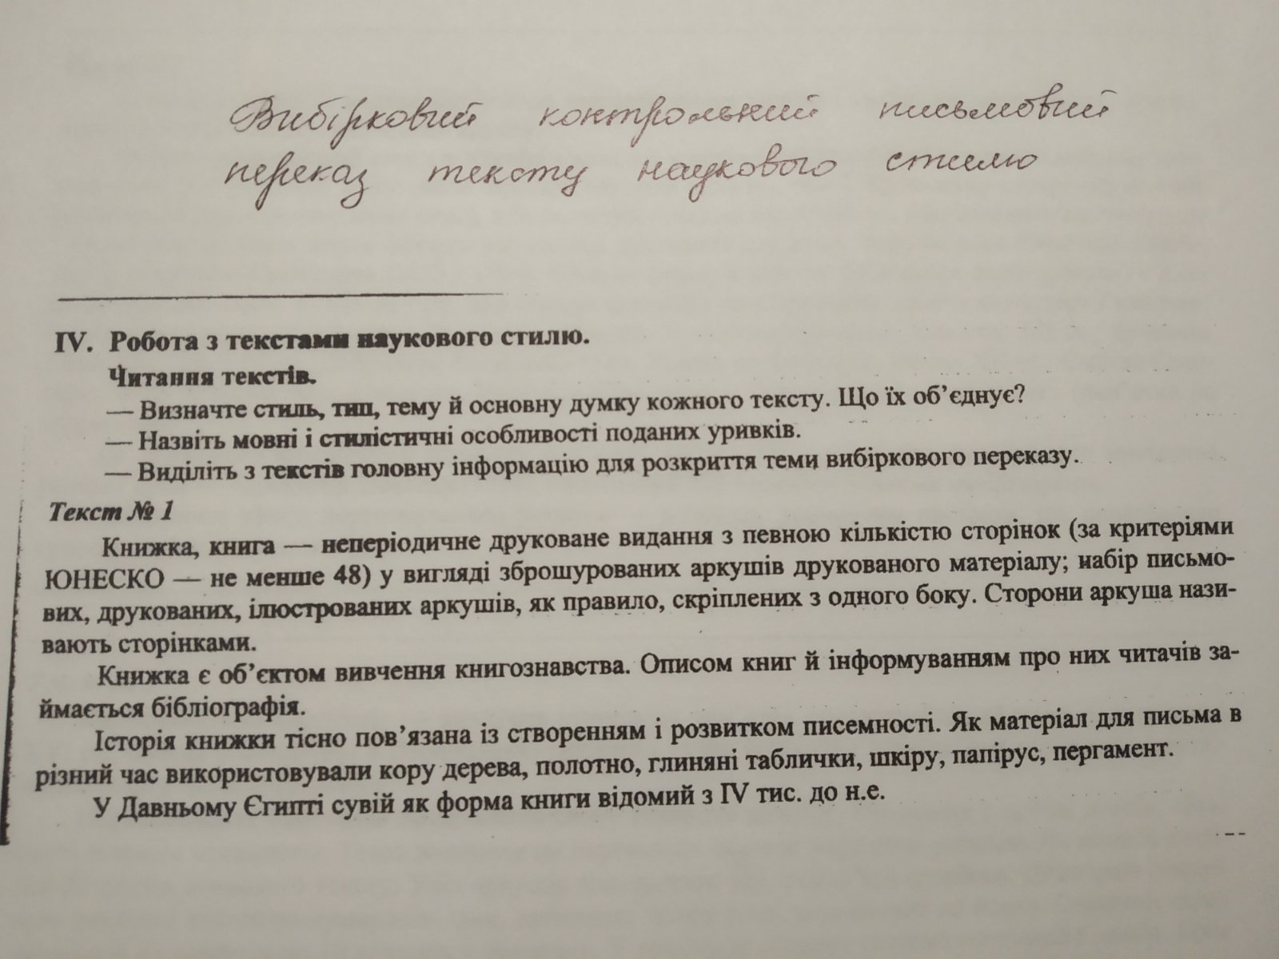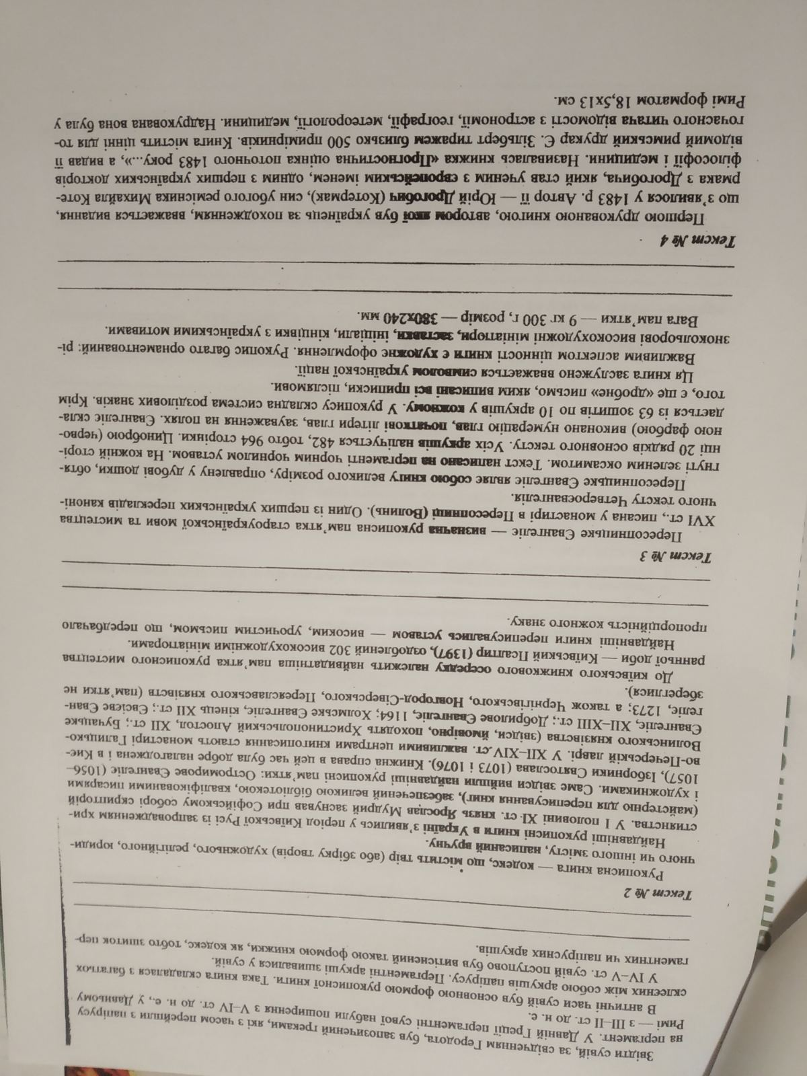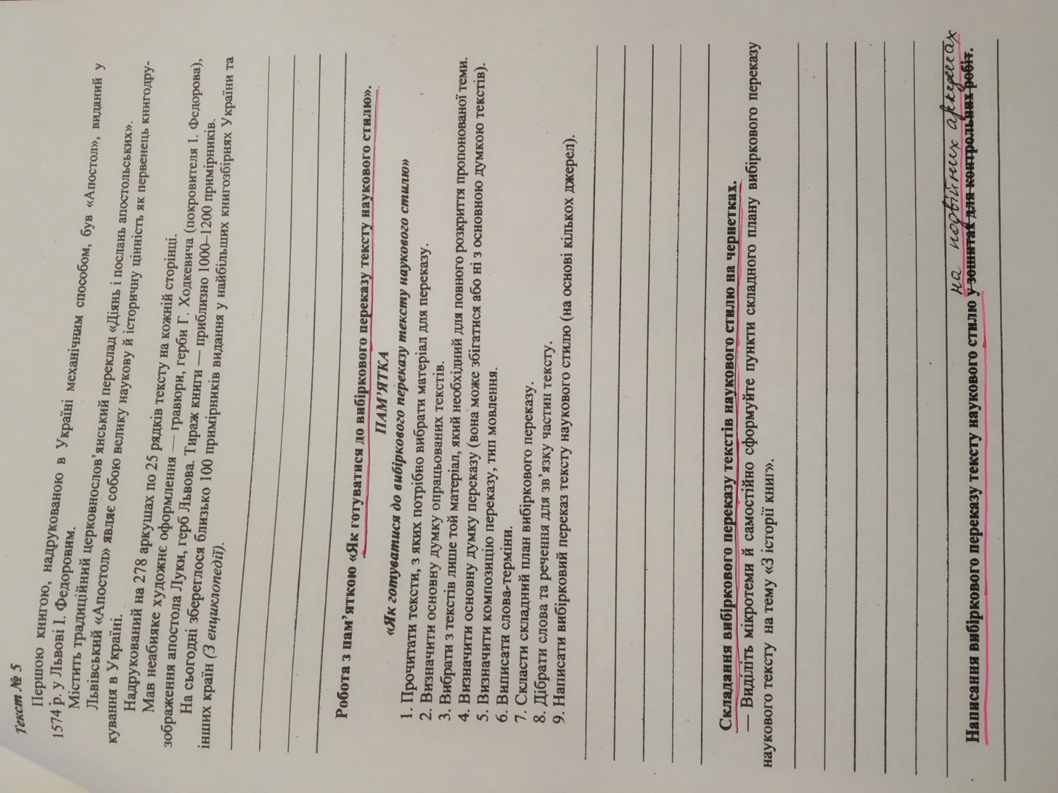
Завдання 2. Виконати тест https://naurok.com.ua/test/start/57077
Ознайомитись з матеріалом https://www.youtube.com/channel/UCEQyEu8_3SyYyYtNhIFAa_A?app=desktop
Завдання 3. Виконати тест https://naurok.com.ua/test/start/56044

- Українська література
Завдання 1.
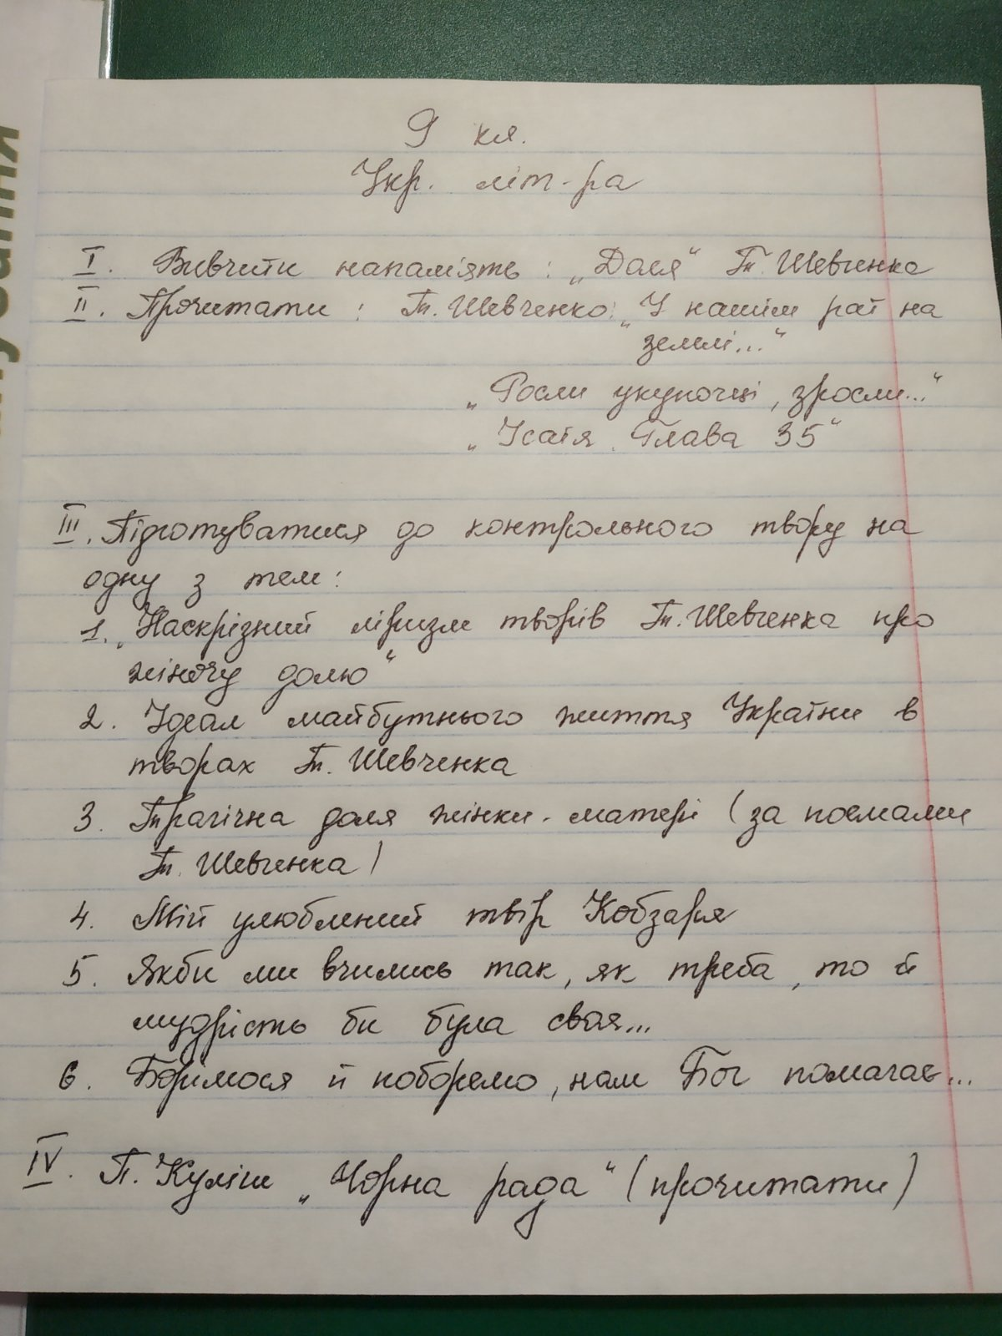
Завдання 2. Виконати тест https://naurok.com.ua/test/start/59060
Завдання 3. Виконати тест https://naurok.com.ua/test/start/63490

- Англійська мова
Завдання на цей тиждень з підручника с. 184-187, впр. 4,6,7.
На сайті classroom.google.com створено Google classroom для 9 -Г класу, код курсу omqmou5
- Зарубіжна література
Генрік Ібсен "Ляльковий дім" Характеристика головних героїв твору
Бернард Шоу "Пігмаліон". Особливість світогляду Б.Шоу. Читати п'єсу
- Німецька мова
- Алгебра
Частина 1. Опрацьовувати тестові завдання з підготовки до ДПА.
https://www.youtube.com/watch?v=LoHvvcif7G0&feature=share
https://www.youtube.com/watch?v=mE88TQ9eZ3M&feature=share
https://www.youtube.com/watch?v=eQ5z5vZc1Gg&feature=share
Частина 2.
https://www.youtube.com/playlist?list=PLeb-UxVXmUb5LsqnLgHXDa0cQV9bUekkN

- Геометрія
Частина 1. Опрацьовувати тестові завдання з підготовки до ДПА.
Частина 2. https://www.youtube.com/playlist?list=PLeb-UxVXmUb7Vm7GYsezBIfynPUX0TNd0

- Біологія
Параграфи 40-43.
- Географія
Параграфи і дослідження(див.фотографію-уроки37-40,а також два дослідження(виділені словом"дослідження"). При цьому, дослідження можна виконати будь-яким способом: письмово, чи у вигляді презентації.
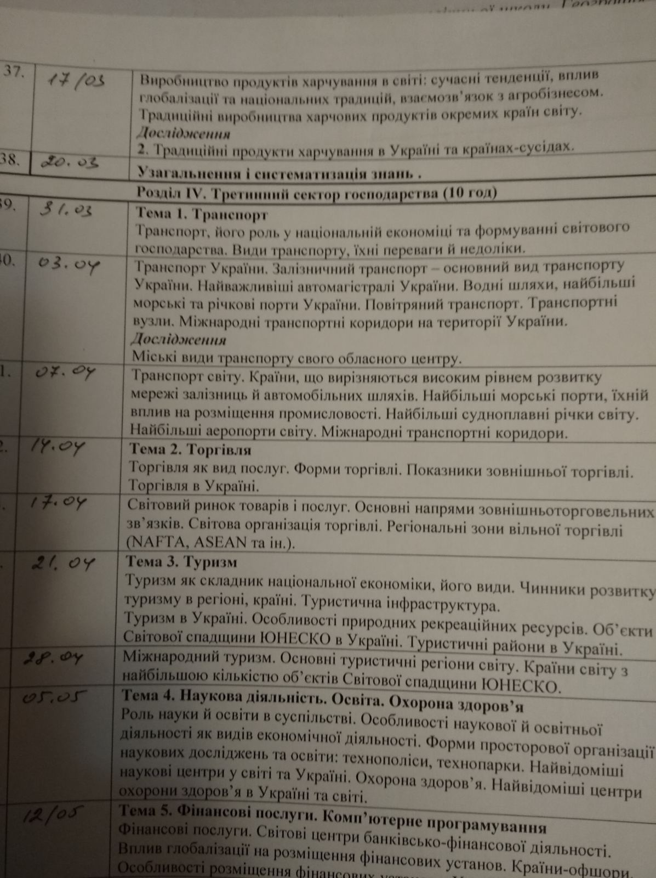
- Фізика
Пар.33 і 34 .Вправи 34 і 35 .Таблиця стор. 216.Збірник задач автор Божинова 17.1 до 17.6. і 17.9 , 17.10 , 17.11
- Хімія
Вивчити параграфи 28-31,с118 таблиця
Зробити проект на одну з тем:
1 . Виготовлення розчинів для домедичної допомоги;
2. Використання полімерів.
3 Вуглеводнева сировина та охорона довкілля(від8 слайдів презентація, або реферат від 5 сторінок)
- Історія України
Російська революція 1905-1907рр. на території України (пар. 34)
Суспільно-політ.становище у 1907-1914рр.(пар.35)
Зробити практичну по пар.36
Ідеї автономії та самостійності в програмах укр.політичних партій Наддніпрянщини
- Всесвітня історія
*Японія та Китай (пар. 23-24)
*Спроби модернізації Османської імперії (пар.25)
*підготуватись до темат.оцінювання по темах пар. 16-25
- Інформатика
Робота над проектом
- Основи здоров’я
Тема: "Репродуктивне здоров'я. Стан репродуктивного здоров'я молоді" (параграф 23; робочий зошит ст. 47-49)
- Трудове навчання
Розробити тех.документацію для проекту
«Виготовлення скриньки /шкатулки/»
- Мистецтво
"Телебачення: погляд у світ" ст160-167.
Фотомистецтво та реклама, ст168-173
- Фізична культура
Вправи на розвиток загально-фізичної підготовки.
- Християнська етика
Дружба, приятелювання, колегування, товаришування Ів.15:14-15 Йов.16:20 Пс.38:11 Прип.14:20 Іс.1:23 Плач.1:2 Лк.21:16 "Притча про приязнь" Іван Франко
Наступні завдання будуть розміщені на веб-сервісі Google Classroom у відповідних курсах.

